Raport Ewaluacyjny
Olszyńskiego Budżetu Obywatelskiego 2017

- Olsztyński Budżet Obywatelski w roku 2016 zorganizowany został po raz czwarty. Inwestycje, które wybrali mieszkańcy Olsztyna realizowane będą w bieżącym roku stąd nazwa Olsztyński Budżet Obywatelski 2017.

- Tak jak w poprzednich latach idea oparta była na konsultacjach społecznych, które miały na celu włączenie mieszkańców
w decydowanie o wydatkowaniu określonej części budżetu Miasta Olsztyna na zadania możliwe do zrealizowania w ciągu jednego roku i wskazane przez mieszkańców w trybie wypracowanych zasad.

- Czwarta edycja Olsztyńskiego Budżetu Obywatelskiego pod wieloma względami była rekordowa. Oddano rekordową ilość głosów, zrealizowana zostanie rekordowa ilość inwestycji, budżet realizowany będzie w oparciu o rekordową pulę środków.
1
1. FINANSE

Limit wartości Olsztyńskiego Budżetu Obywatelskiego 2017 zwiększony został do kwoty
3 730 000 zł (z 3 530 000 zł w roku 2016). Zgodnie z propozycją Rady Partycypacyjnej wniosek ogólnomiejski zastąpiony został wnioskiem zintegrowanym, dającym możliwość współpracy pomiędzy mieszkańcami osiedli sąsiadujących ze sobą i pozwalający na realizację nieco większych przedsięwzięć zarówno w sferze inwestycyjnej, jak i społecznej.

Maksymalna wartość projektu zintegrowanego wynosiła 300 000 zł, do realizacji przekazano
cztery projekty. Limit finansowy wniosków osiedlowych pozostał na zeszłorocznym poziomie
i wynosił 110 000 zł.

Na trzech osiedlach: Nad Jeziorem Długim, na Nagórkach i na Pieczewie zwycięskie projekty nie wyczerpały puli środków przeznaczonych do wykorzystania, więc zgodnie z przyjętym zasadami zrealizowane zostaną projekty z drugiego miejsca. Na Jarotach dwa wnioski zdobyły taką samą liczbę głosów (147), dlatego zrealizowane zostaną oba projekty.

W sumie, w roku 2017 zrealizowanych zostanie 27 wniosków osiedlowych.

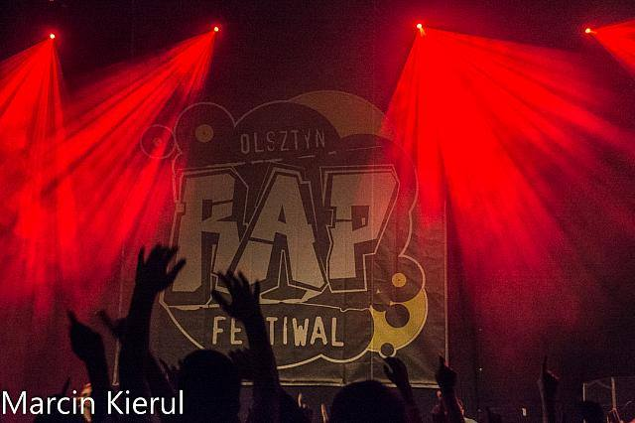
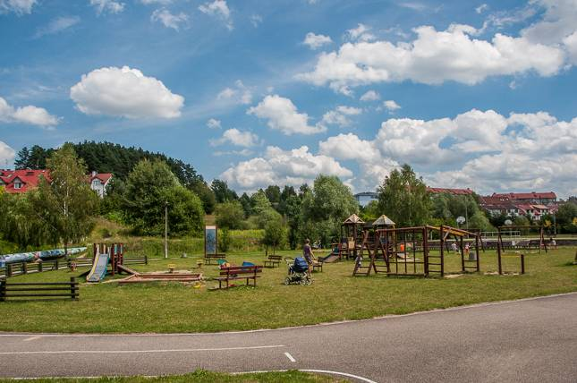
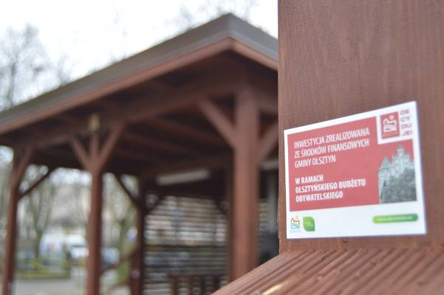

2
2. ZASADY

OBO 2017 realizowany był w znacznej mierze w oparciu o zasady wypracowane w poprzednich edycjach. Nad prawidłowym wdrażaniem Olsztyńskiego Budżetu Obywatelskiego 2017 czuwał Zespół Koordynujący
w składzie:

- Łukasz Łukaszewski – Radny Rady Miasta, przewodniczący Zespołu Koordynującego
- Tomasz Głażewski – Radny Rady Miasta
- Mirosław Gornowicz – Radny Rady Miasta
- Justyna Paul – przedstawicielka mieszkańców
- Piotr Łuński – przedstawiciel mieszkańców
- Tomasz Piotrowski – przedstawiciel mieszkańców
- Małgorzata Dąbrowska – Warmińsko Mazurskie Stowarzyszenie Właścicieli Ośrodków Szkolenia Kierowców w Olsztynie,
- Ewa Giecko - Koło Terenowe Polskiego Związku Głuchych w Olsztynie,
- Paweł Marek Kamiński – Polski Związek Niewidomych Okręg Warmińsko-Mazurski.
- Monika Michniewicz – przedstawicielka Prezydenta Olsztyna
- Aneta Szpaderska – przedstawicielka Prezydenta Olsztyna
- Magdalena Orlik – przedstawicielka Prezydenta Olsztyna.

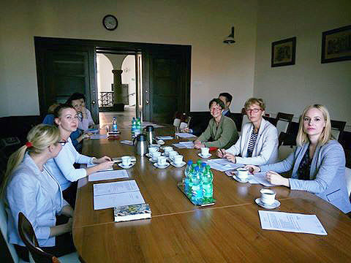
3
Powołanie Rady Partycypacyjnej

Po raz pierwszy powołana została Rada Partycypacyjna, w której skład weszli przedstawiciele 22 działających w Olsztynie rad osiedlowych (bez przedstawiciela Rady Osiedla Kościuszki).

Zadania Rady Partycypacyjnej

Zadaniem Rady Partycypacyjne jest wzmocnienie realizacji OBO oraz nadzór nad realizacją zwycięskich projektów przy współpracy z wnioskodawcami. Rolą członków Rady jest wspomaganie działania budżetu na swoich osiedlach. Rada Partycypacyjna uczestniczy
w procesie weryfikacji wniosków i dialogu z wnioskodawcami oraz mieszkańcami.

Skład Rady

- Wiesław Nałęcz – osiedle Wojska Polskiego, przewodniczący Rady Partycypacyjnej
- Waldemar Olszewski – osiedle Brzeziny
- Marta Pasławska – osiedle Dajtki
- Piotr Kocenko – osiedle Generałów
- Antoni Patkowski – osiedle Grunwaldzkie
- Bożena Grzelka – osiedle Gutkowo
- Jan Andrejczuk – osiedle Jaroty
- Sławomir Jabłoński – osiedle Kętrzyńskiego
- Emil Marecki – osiedle Kormoran
- Jolanta From – osiedle Kortowo
- Piotr Źródlewski – osiedle Likusy
- Marcin Spychała – osiedle Mazurskie
- Stanisław Dąbrowski – osiedle Nad Jeziorem Długim
- Małgorzata Gołębicka – osiedle Nagórki
- Cecylia Bąk – Czuba – osiedle Pieczewo
- Sławomir Milewski – osiedle Podgrodzie
- Elżbieta Osenkowska – osiedle Podleśna
- Bogdan Gęsicki – osiedle Pojezierze
- Krzysztof Wojciechowski – osiedle Redykajny
- Jerzy Gąska – osiedle Sródmieście
- Piotr Pniewski – osiedle Zatorze
- Piotr Klimas – osiedle Zielona Górka

Zakończenie działalności

Działalność Rady Partycypacyjnej kończy się w momencie zakończenia realizacji wnioskowanych projektów czyli 31 grudnia 2017 roku.
4
- 3. TERMINY

Harmonogram Olsztyńskiego Budżetu Obywatelskiego 2017 przebiegał następująco:

TERMIN | DZIAŁANIE
30.05.2016 | Powołanie Zespołu Koordynującego  Powołanie Rady Partycypacyjnej
10.05 – 26.06.2016 | Kampania edukacyjna/Składanie wniosków
27.06 – 11.07.2016 | Weryfikacja wniosków, Odwołania
12.07.2016 | Ogłoszenie list projektów
12.07 – 04.09.2016 | Kampania informacyjna/Promowanie projektów
8.09 – 18.09.2016 | Głosowanie na projekty
30.09.2016 | Ogłoszenie wyników
1.01.2017 – 31.12.2017 | Realizacja projektów wybranych w głosowaniu
12.2017 | Ewaluacja

5
5
- 4. PROJEKTY: SKŁADANIE WNIOSKÓW, GŁOSOWANIE, WYNIKI

Ilość wniosków

W 2016 roku do Olsztyńskiego Budżetu Obywatelskiego wpłynęły 172 wnioski, 30 zostało odrzuconych ze względów formalnych bądź merytorycznych. W kategorii „zintegrowane” złożonych zostało 30 wniosków. Wśród osiedlowych, najwięcej propozycji dotyczyło inwestycji na osiedlu Grunwaldzkim i Wojska Polskiego (8). Na osiedlu Śródmieście zaproponowano tylko jeden projekt.

Formularz zgłoszenia

Formularz zgłoszenia projektu dostępny był w Biurze Obsługi Klienta Urzędu Miasta,
na stronie internetowej oraz we wszystkich punktach konsultacyjnych.

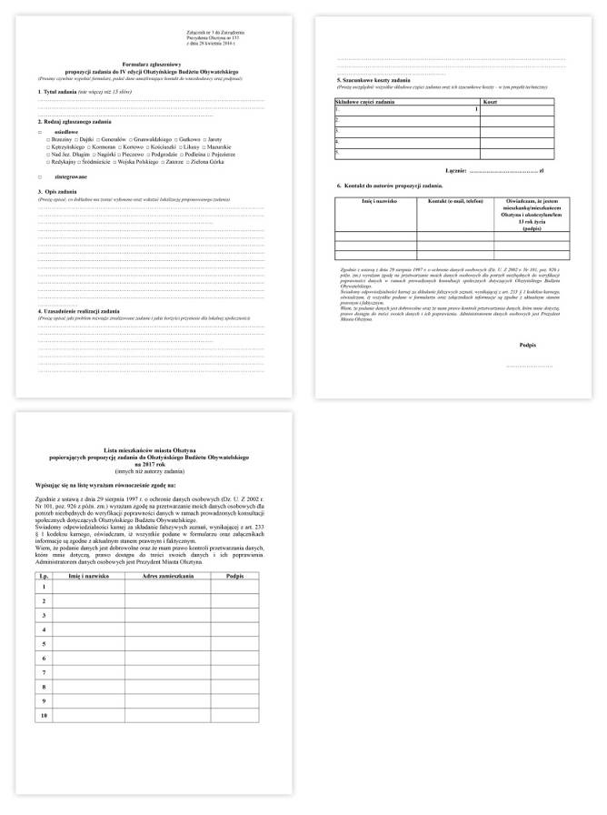
Wypełnione formularze można było złożyć w Kancelarii Ogólnej Urzędu Miasta, Punkcie Obsługi Mieszkańców zlokalizowanym w Galerii Warmińskiej, w siedzibach Rad Osiedli,
w Olsztyńskim Centrum Organizacji Pozarządowych, listownie na adres: Biuro Komunikacji
i Dialogu Obywatelskiego, przez elektroniczną Skrzynkę Urzędu Miasta Olsztyna na platformie e-PUAP oraz we wszystkich punktach, organizowanych w ramach kampanii informacyjno-edukacyjnej.
6

Głosowanie

Głosowanie trwało 10 dni - od 8 do 18 września. Głosujący mogli oddać jeden głos na projekt zintegrowany i jeden na osiedlowy. W sumie oddano 25 687 głosów: 10 572 na projekty zintegrowane i 15 115 na projekty osiedlowe. Głosowano drogą elektroniczną na stronie www.głosuj.obo.olsztyn.eu oraz tradycyjnie za pomocą wydrukowanych kart do głosowania, które można było wrzucić do urn znajdujących się w 45 miejscach w Olsztynie.

Punkty do głosowania zorganizowano między innymi w ratuszu, Biurze Obsługi Klienta
w Galerii Warmińskiej, Centrum Sportowo- Rekreacyjnym „Ukiel”, Planetarium, Pałacu Młodzieży, filiach bibliotek miejskich i w siedzibach Rady Osiedli.

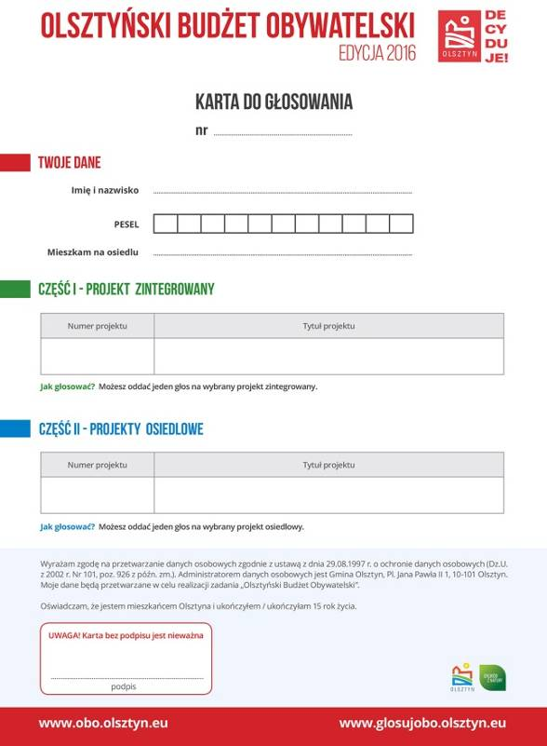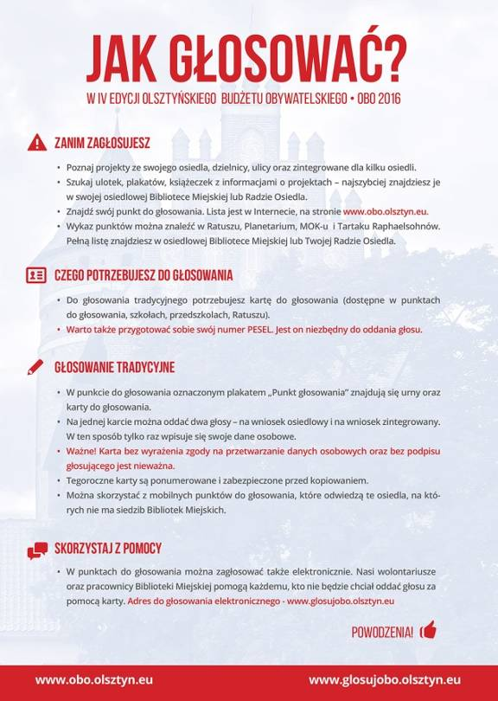

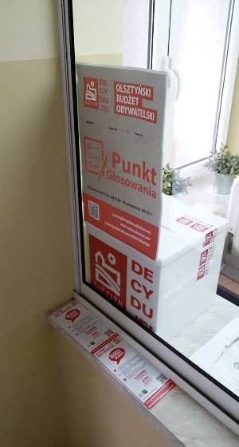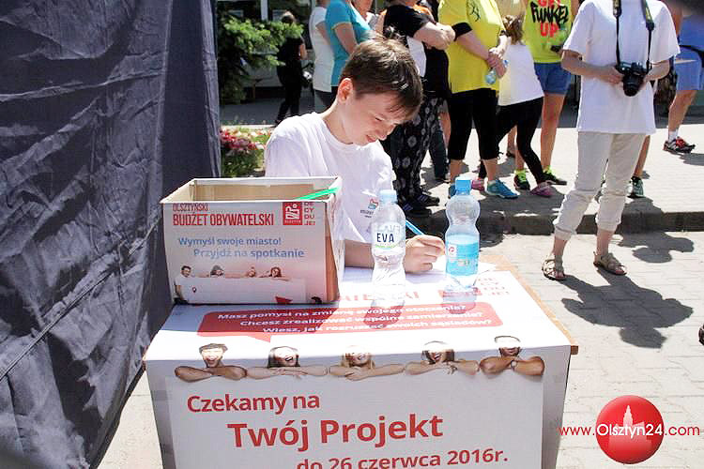
7
Wybrane projekty zintegrowane

Mieszkańcy Olsztyna w głosowaniu wybrali do realizacji 4 projekty zintegrowane. Najwięcej głosów - 2769 oddano na projekt „Plaża nad J. Skanda oraz droga dojazdowa do plaży”, 1026 głosów otrzymał Rap Festiwal II, kolejne dwa projekty zebrały po ponad 900 głosów i są to: „Budowa boiska wielofunkcyjnego do realizacji zajęć sportowych i ruchowo-rekreacyjnych” (możliwość realizacji zadania na terenie Zespołu Szkół Mechaniczno – Energetycznych im. Tadeusza Kościuszki w Olsztynie) oraz kontynuacja „Budowy ciągu pieszego wraz
z dopuszczonym ruchem rowerowym w dolinie Łyny oraz zatoką autobusową w ciągu
ul. Iwaszkiewicza”.

Zwycięskie projekty osiedlowe

Osiedle Grunwaldzkie
Naprawa chodników ul. Kromera - długość 280 m.

Osiedle Pojezierze
Zagospodarowanie terenu byłego boiska asfaltowego przy ul. Dworcowej –
za blokiem Pana Tadeusza 2 – kontynuacja projektu

Osiedle Nad Jeziorem Długim
Siłownia na wolnym powietrzu / strefa rozruchowa nad jeziorem Długim
Rewitalizacja parku przy ul. Jeziornej (obok sklepu Bławatek)

Osiedle Wojska Polskiego
Modernizacja placu zabaw i siłowni pod chmurką w Parku Jakubowo.

Likusy
Utwardzenie z polbruku przejścia pomiędzy Wędkarską a Jagodową oraz Jagodową
a Rakową

Kortowo
Wymiana jezdni oraz chodnika przy ul. Promienistej w Olsztynie - etap II

Pieczewo
Wymiana starej nawierzchni chodnika na polbruk z wymianą krawężników.
Zatoki postojowe przed Szkołą Podstawową nr 33 przy ul. Stramkowskiej - wykonanie nowych miejsc postojowych

Jaroty
Wykonanie zespołu urządzeń siłowni zewnętrznej przy ul. Kanta 42-54
Przebudowa ulic Leyka i Hanowskiego wraz z wykonaniem zatok postojowych
i przełożeniem chodników

Osiedle Podleśna
Siłownia Plenerowa
8
Osiedle Kormoran
Boiska do gry w siatkówkę plażową / badmintona / boule

Osiedle Kościuszki
Ścianka wspinaczkowa zewnętrzna na pływalni przy ul. Głowackiego 27.

Zielona Górka
Rewitalizacja boiska przy ul. M. Zientary- Malewskiej

Redykajny
Nawierzchnia asfaltowa ulicy Kocanki.

Osiedle Generałów
Remont chodników – wykonanie nowej nawierzchni z kostki betonowej przy ul.
Berlinga i ul. Kleeberga

Podgrodzie
Remont ulicy Rymkiewicza

Osiedle Mazurskie
Plac zabaw dla dzieci oraz siłownia pod chmurką dla dorosłych i dzieci. Wymiana ogrodzenia.

Brzeziny
Oświetlenie traktu spacerowo – rowerowego od ul. Wadowskiego do Auchan

Nagórki
Siłownia zewnętrzna Nagórkach
Poznajmy się aktywnie

Gutkowo
Remont placu apelowego wraz z podjazdem dla osób niepełnosprawnych i 150
miejscami parkingowymi dla rowerów przy ZSP nr 1

Osiedle Kętrzyńskiego
Zagospodarowanie podwórka – III etap, między ulicami Kościuszki, Kętrzyńskiego, Kopernika, Pułaskiego

Śródmieście
Galeria Starego Olsztyna.

Zatorze
Rozruszać Zatorze – Osiedlowe Centrum Sportowo-Rekreacyjne

Dajtki
Przebudowa parkingu przed Miejskim Przedszkolem Nr 14 i Gimnazjum Nr 14
przy ul. Kłosowej
9

- 5. INFORMACJE

Strona internetowa projektu OBO

Wszystkie informacje dotyczące Olsztyńskiego Budżetu Obywatelskiego znajdują się na stronie internetowej www.obo.olsztyn.eu, na której piszemy o bieżących działaniach
i realizowanych inwestycjach. Można tutaj znaleźć także wyniki głosowania w kolejnych edycjach, harmonogramy, skład Zespołu Koordynującego i Rady Partycypacyjnej oraz Zasady.

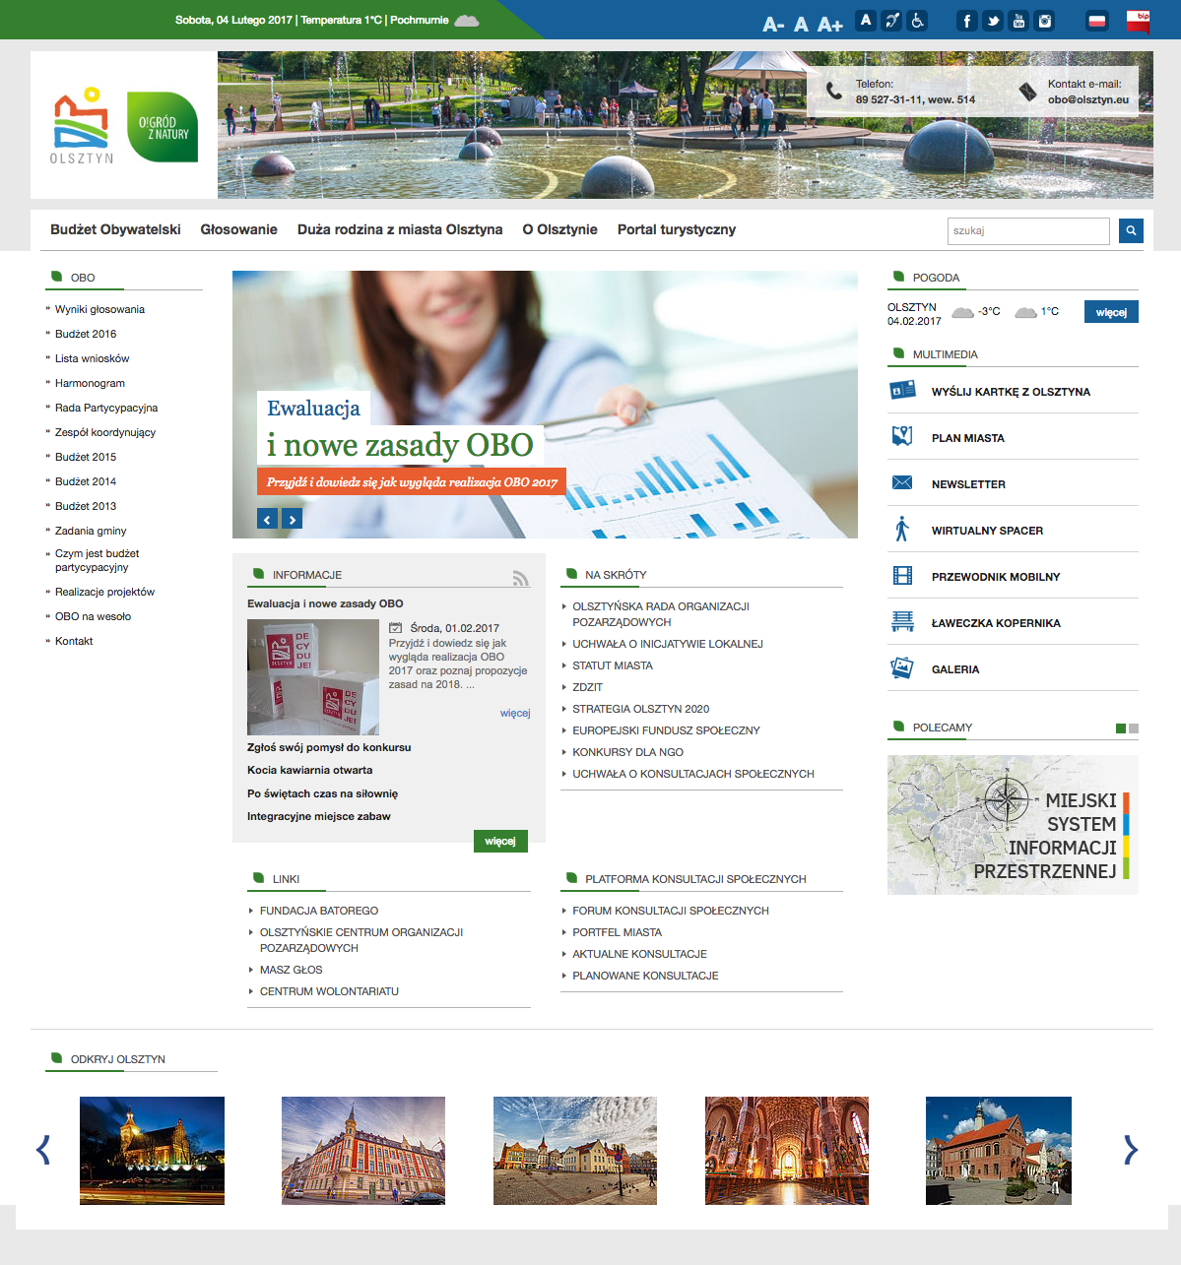

10

Facebook - profil OBO

Prowadzony jest także profil OBO na portalu społecznościowym https://www.facebook.com/OBOOlsztyn/ gdzie w komentarzach często prowadzimy ożywione dyskusje z mieszkańcami miasta.

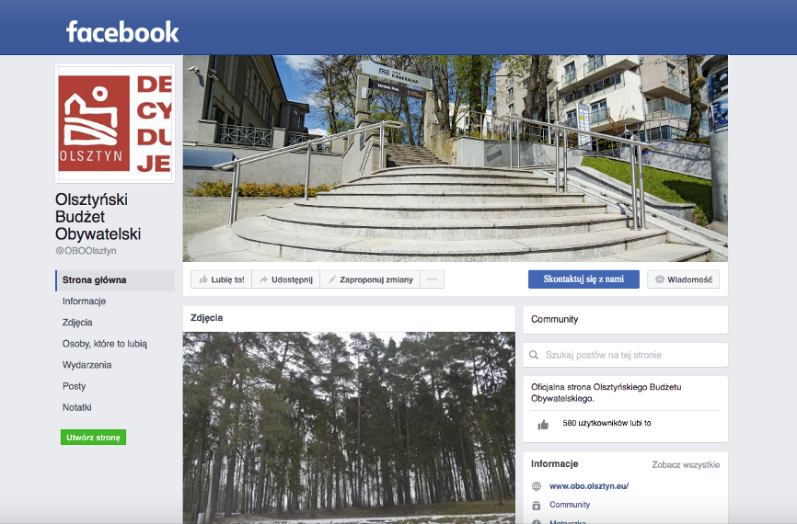

Gazetka okolicznościowa

Po raz pierwszy wydano specjalną okolicznościową gazetkę, w której zawarto wszelkie informacje o przebiegu głosowania, m.in.:
- instrukcje, jak głosować tradycyjnie a jak internetowo
- wykaz wszystkich punktów do głosowania
- wykaz wszystkich projektów, na które można było głosować
- przykładowe z poprzednich "budżetów".
Gazetka ukazała się nakładem 15 000 szt., jej dystrybucją zajęli się wolontariusze, członkowie Rady Partycypacyjnej, Zespołu Koordynującego, wnioskodawcy oraz pracownicy Urzędu Miasta Olsztyna.
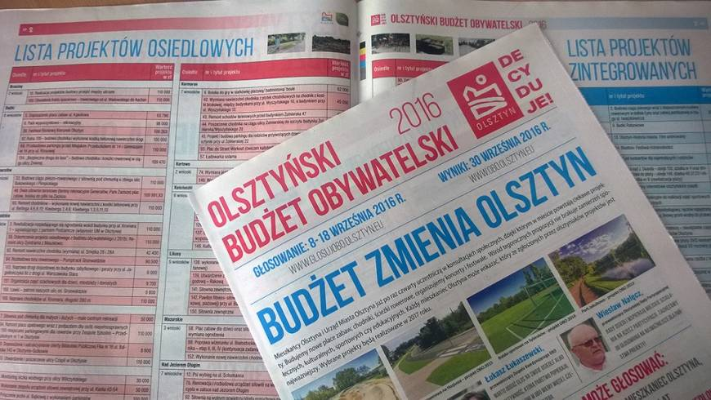
11

- 6. PROMOCJA

Kampania promocyjna przebiegała dwutorowo. Prowadzone były zarówno działania promujące składanie wniosków, jak i informujące o samym głosowaniu. Do mieszkańców Olsztyna trafiło kilka tysięcy ulotek, które przypominały o terminach głosowania i zawierały wskazówki techniczne - jak głosować.

Ulotka

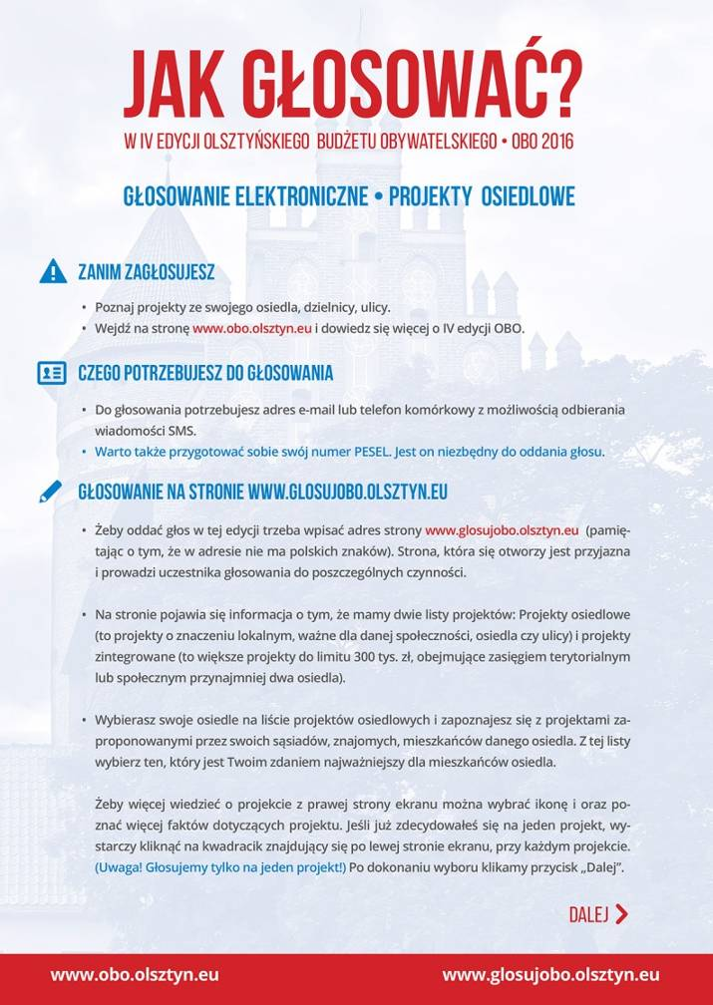
12
Punkty konsultacyjne

Otwierane były sobotnie punkty konsultacyjne, w których można było między innymi sprawdzić czy pomysł wpisuje się w zadania gminy, jaki jest jego koszt, czy można go zrealizować w swoim otoczeniu. Ponadto działały stałe punkty informacyjno-konsultacyjne, czynne codziennie.

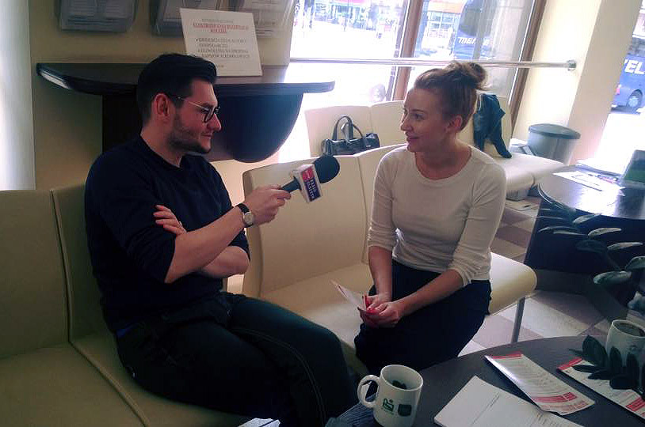

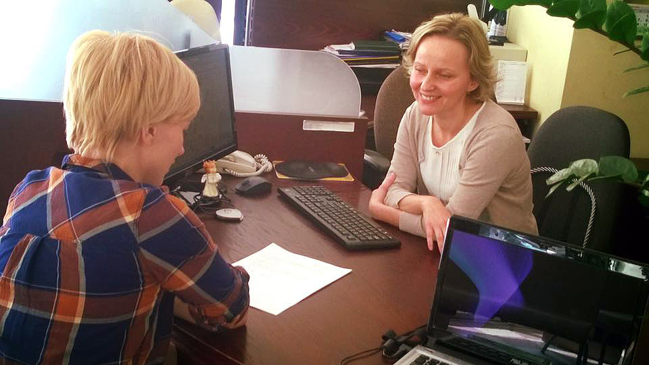

Plakaty
13

W mieście pojawiły się plakaty reklamujące Olsztyński Budżet Obywatelski. Zadbaliśmy
o jakość i miejsca ekspozycji plakatów. Wielkie podziękowania należą się wszystkim firmom
i instytucjom, które eksponowały plakaty, przez cały okres trwania OBO. Dziękujemy przede wszystkim piekarniom: „Dąbkowski” i „Tyrolska”, które współpracują z nami prawie od początku tej idei, dziękujemy firmie Remondis, za udostępnienie słupów reklamowych oraz Zarządowi Dróg, Zieleni i Transportu za wspieranie OBO na wszystkich etapach realizacji tego ważnego przedsięwzięcia. Wśród zaangażowanych firm warto wyróżnić także firmę Michelin, która informowała swoich pracowników o kolejnych etapach realizacji OBO IV. Specjalne podziękowania kierujemy w stronę zwykłych olsztyniaków, którzy pomagali promować OBO.

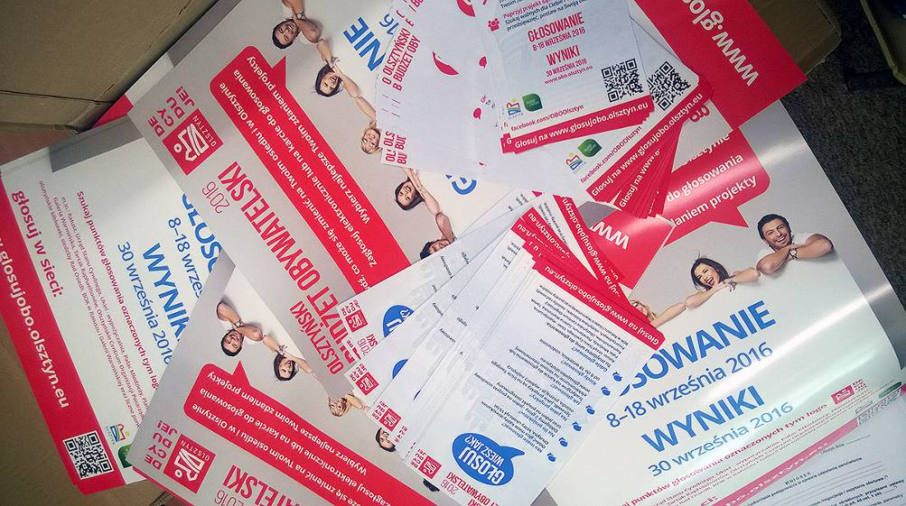

Rozwieszanie plakatów OBO na przystankach komunikacji miejskiej.

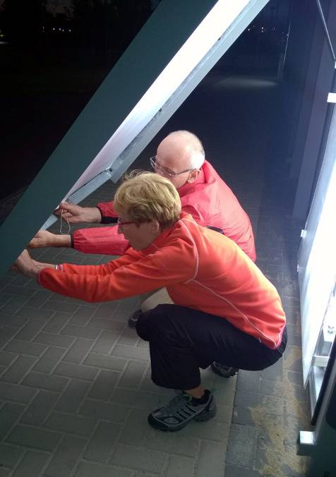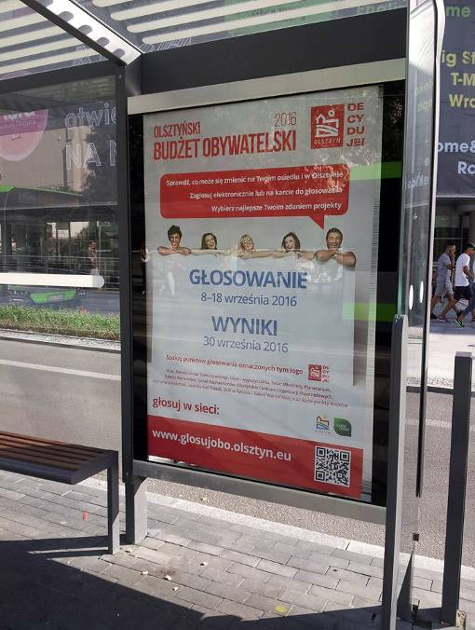

Spotkania i wydarzenia promocyjne
14

Organizowane były spotkania promujące ideę, gościliśmy między innymi na piknikach osiedlowych.

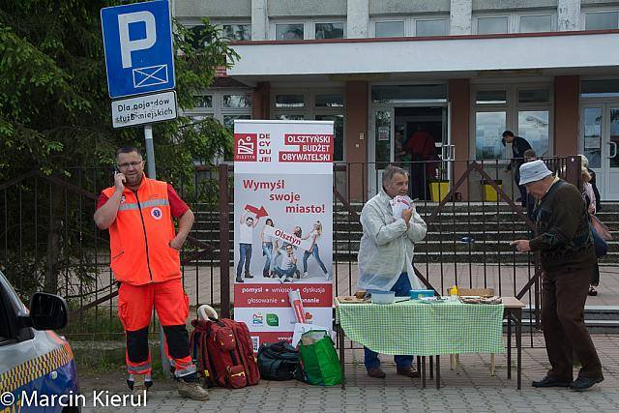

W akcję promującą zaangażowani byli także najmłodsi wolontariusze.

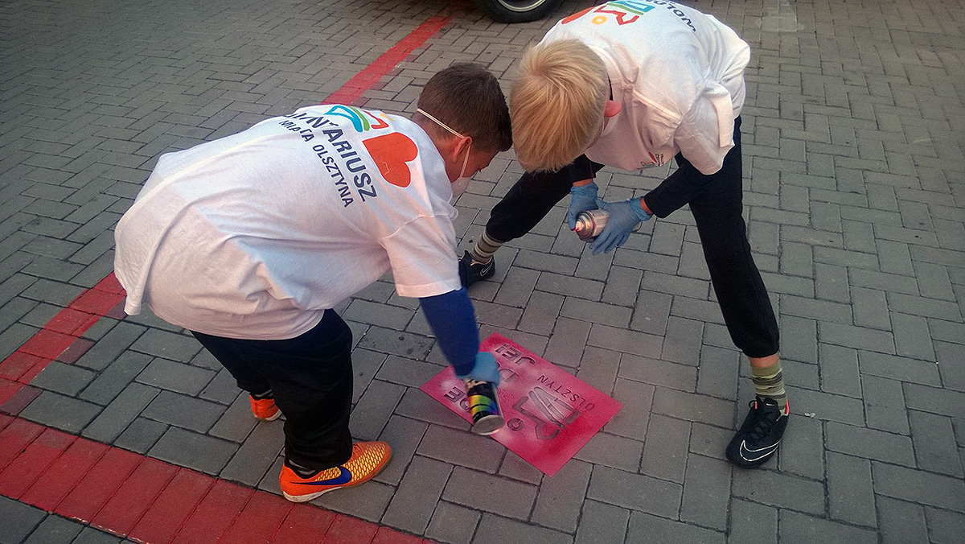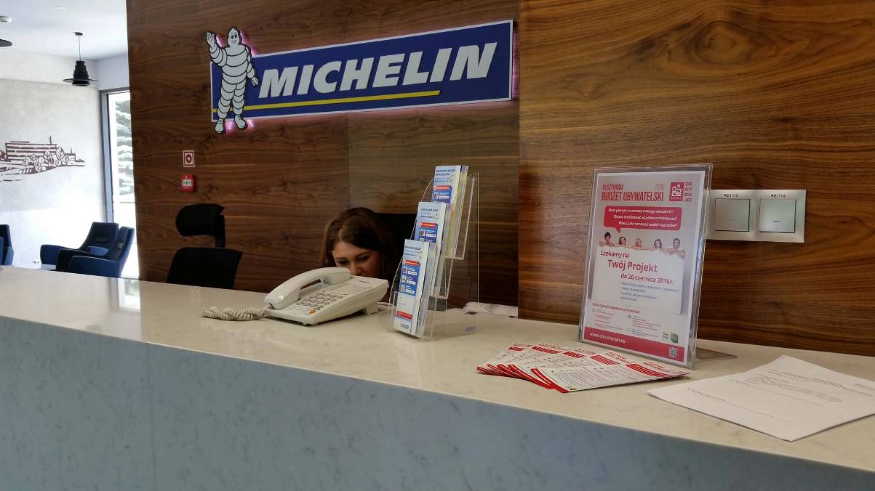
15

Firmy wspierały akcje wśród swoich pracowników.

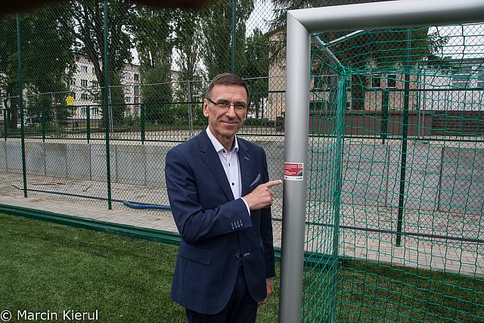

Uroczyste otwarcia i konferencje prasowe wzmagały zainteresowanie olsztyniaków.

OBO w mediach

Informacje dotyczące przebiegu realizacji Olsztyńskiego Budżetu Obywatelskiego odbiły się szerokim echem w lokalnych mediach:

http://olsztyn.wm.pl/387331,Znamy-zwycieskie-projekty-Olsztynskiego-Budzetu-Obywatelskiego.html#axzz4UDYJxOuy

http://wiadomosci.olsztyn.pl/jaka-lynostrada-wnioskodawcy-przepytaja-mieszkancow/

http://wiadomosci.olsztyn.pl/mozna-juz-skladac-wnioski-do-iv-edycji-olsztynskiego-budzetu-obywatelskiego/

http://wiadomosci.olsztyn.pl/mozna-juz-glosowac-na-projekty-zgloszone-do-iv-edycji-olsztynskiego-budzetu-obywatelskiego/

http://wiadomosci.olsztyn.pl/ostatni-dzien-glosowania-na-projekty-zgloszone-do-olsztynskiego-budzetu-obywatelskiego/

http://wiadomosci.olsztyn.pl/zobacz-jakie-projekty-zostana-zrealizowane-w-ramach-iv-edycji-olsztynskiego-budzetu-obywatelskiego/

http://naszolsztyniak.pl/369985,Olsztynski-Budzet-Obywatelski-Lista-projektow-na-ktore-mozna-glosowac.html#axzz4UDZdTdo4

http://olsztyn.onet.pl/budzet-obywatelski-2016-w-olsztynie/3nsmhs

http://olsztyn.onet.pl/olsztynski-budzet-obywatelski-na-finiszu/tzfcsq

http://ro.com.pl/pelna-lista-105-projektow-osiedlowych-i-30-zintegrowanych-olsztynskiego-budzetu-obywatelskiego/01287549

http://olsztyn.wyborcza.pl/olsztyn/1,48726,19462129,urzednicy-podsumowali-olsztynski-budzet-obywatelski.html

https://olsztyn.tvp.pl/27154539/olsztynski-budzet-obywatelski-znamy-wyniki-glosowania

http://olsztyn.tvp.pl/26847131/olsztyn-wybiera-rusza-glosowanie-budzetu-obywatelskiego

https://olsztyn.tvp.pl/26811681/rap-obywatelski-czyli-festiwal-z-publicznej-kasy

http://olsztyn.wyborcza.pl/olsztyn/1,48726,20994501,zobacz-co-zyskalo-zatorze-dzieki-budzetowi-obywatelskiemu.html

http://olsztyn.wyborcza.pl/olsztyn/1,48726,20717576,ktory-projekt-w-olsztynie-wygra-budzet-obywatelski.html

http://olsztyn.wyborcza.pl/olsztyn/1,48726,20389761,budzet-obywatelski-najlepsze-pomysly-olsztynian-lista.html
17

http://olsztyn.wyborcza.pl/olsztyn/1,48726,20315030,ponad-160-projektow-na-olsztynski-budzet-obywatelski.html

http://olsztyn.wyborcza.pl/olsztyn/1,48726,20002090,olsztynski-budzet-obywatelski-nowe-zasady-duze-zmiany.html

http://olsztyn.wyborcza.pl/olsztyn/1,48726,20008420,szukaja-osob-ktore-pomoga-przy-corocznym-przedsiewzieciu.html

http://olsztyn.wyborcza.pl/olsztyn/1,48726,20058760,olsztynski-budzet-obywatelski-pora-na-skladanie-projektow.html

http://gazetaolsztynska.pl/381850,Zaglosuj-w-budzecie-obywatelskim.html#axzz4UDpPY9xf

http://zycieolsztyna.pl/wp-content/uploads/2016/07/NZO-070116.pdf

17
- 7. PODSUMOWANIE

Badanie opinii publicznej na temat OBO

Ponieważ w tegorocznej edycji oddano najwyższą do tej pory liczbę głosów, zapytaliśmy olsztyniaków, co ich zdaniem o tym zadecydowało. Badanie opinii na temat Olsztyńskiego Budżetu Obywatelskiego przeprowadzone zostało przez Olsztyński Panel Obywatelski na próbie 539 mieszkańców Olsztyna. Opracowanie przygotowała Agencja Badawcza KF Research. Badanie przeprowadzono w grudniu 2017 roku.

Treść badania znajduje się w Aneksie nr 2, dołączonym na końcu tego dokumentu.

Zalecenia końcowe

W ramach ewaluacji wypowiedzieli się także członkowie Zespołu Koordynującego i Rady Partycypacyjnej. W formularzach ewaluacyjnych zwrócono uwagę między innymi na:
- konieczność wydłużenia czasu na składanie wniosków
- możliwość składania wniosków drogą elektroniczną
- wydłużenia okresu głosowania
- zwiększenia ilości punktów do głosowania

Postulaty te zostały ujęte w propozycjach Zasad Olsztyńskiego Budżetu Obywatelskiego 2018.

W uwagach znalazła się także sugestia, żeby w szczególny sposób oznaczać inwestycje zrealizowane w ramach OBO – tam gdzie to możliwe pojawiły się specjalne naklejki. Najpopularniejsze inwestycje OBO, czyli chodniki, oznakowaliśmy specjalnym graffiti.

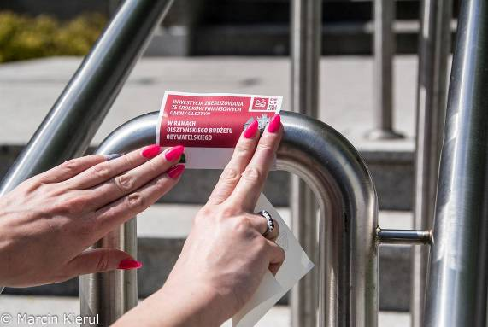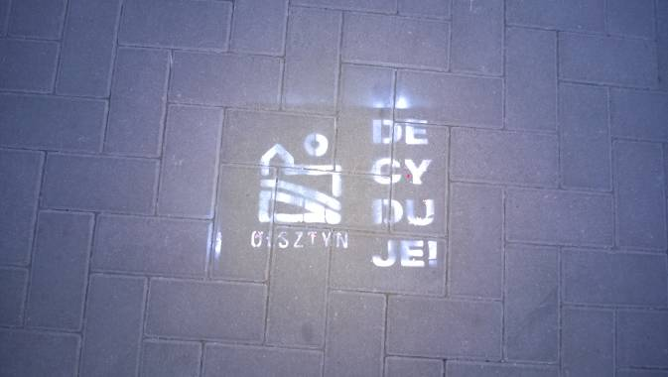
18

Spotkania Zespołu Koordynującego i Rady Partycypacyjnej

Na początku tego roku odbyły się spotkania Zespołu Koordynującego i Rady Partycypacyjnej. Zespół Koordynujący na posiedzeniu w dniu 18 stycznia zarekomendował:

- wyłączenie z budżetu obywatelskiego projektów dotyczących obiektów przeznaczonych na szkoły i placówki oświatowe, o których mowa w Ustawie
o systemie oświaty oraz budynków będących własnością miasta, w których prowadzona jest działalność komercyjna
- wyłączenie projektów polegających na wykonaniu jedynie dokumentacji technicznej
- umieszczenie w Zasadach zapisu mówiącego, że decyzję o przyjęciu wniosku, którego realizacja przebiega na terenie nienależącym do gminy podejmuje Zespół Koordynujący w oparciu o zgodę właściciela terenu
- konieczność umieszczenia w zasadach zapisu dotyczącego losowania zwycięskiego wniosku w przypadku remisu
- dopuszczalne składanie wniosków w formie tradycyjnej – na papierowym formularzu
- głosowanie tylko na jeden projekt zintegrowany i jeden osiedlowy
- konieczność utworzenia punktu do głosowania na każdym osiedlu
- umieszczenie w zasadach zapisu o ogólnym dostępie projektu

Rada Partycypacyjna spotkała się 25 stycznia 2017 roku.

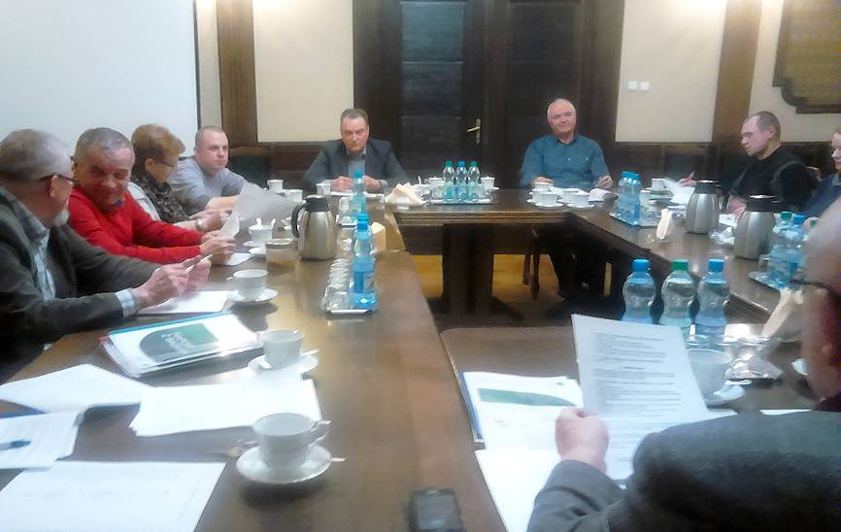

Członkowie Rady złożyli wniosek o włączenie jej przedstawiciela w skład Zespołu Koordynującego. Rada Partycypacyjna zarekomendowała nazwę dla V edycji budżetu „Olsztyński Budżet Obywatelski 2018”. Wszystkie wnioski znajdują odbicie w propozycjach Zasad Olsztyńskiego Budżetu Obywatelskiego 2018 wypracowanych wspólnie przez Zespół Koordynujący Olsztyński Budżet Obywatelski 2017 oraz Radę Partycypacyjną.

Treść Projektu Zasad dołączony jest jako Aneks nr 1 do niniejszego dokumentu.
19

ANEKS nr 1

Projekt Zasad
Olsztyńskiego Budżetu Obywatelskiego 2018

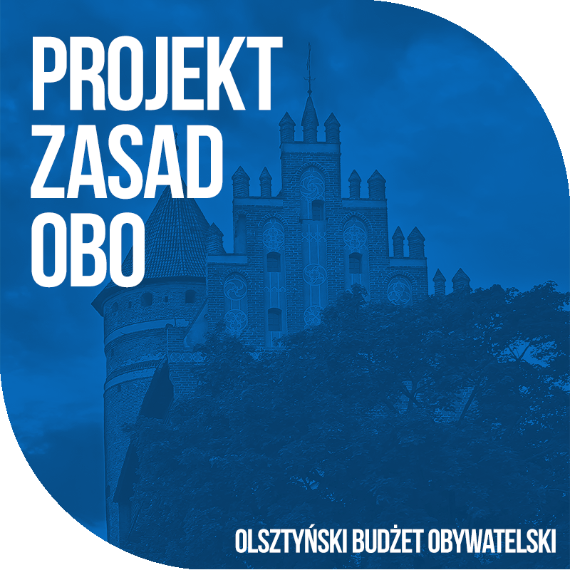

20
§ 1. Zasady

Ilekroć w niniejszych Zasadach mowa jest o:
- Olsztyńskim Budżecie Obywatelskim – należy przez to rozumieć proces konsultacji społecznych mających na celu włączenie mieszkańców/mieszkanki w decydowanie o wydatkowaniu określonej części budżetu Miasta Olsztyna na zadania możliwe do zrealizowania w ciągu jednego roku i wskazane przez mieszkańców/mieszkanki w trybie niniejszych Zasad,
- mieszkańcu/mieszkance Olsztyna – rozumie się przez to każdą osobę, która zamieszkuje na terenie miasta Olsztyna,
- katalogu zadań własnych i zleconych gminy i powiatu – rozumie się przez to zadania wymienione w art. 7 ustawy z dnia 8 marca 1990 r. o samorządzie gminnym ( Dz.U.
z 2013r. Poz. 594 z późn. zm.) oraz w art. 4 ustawy z dnia 5. czerwca 1998r.
o samorządzie powiatowym (Dz.U. z 2013r. poz. 595 z późn. zm.),
- projekcie osiedlowym – rozumie się przez to projekt prowadzący do zaspokojenia potrzeb mieszkańców danego osiedla,
- projekcie zintegrowanym - rozumie się przez to projekt prowadzący do zaspokojenia potrzeb mieszkańców więcej niż jednego osiedla,
- organizacjach pozarządowych – rozumie się podmioty wymienione w art.
3 ustawy z 24 kwietnia 2003 r. o pożytku publicznym i wolontariacie
( Dz.U.2010. Nr 234. poz. 1536 z późn. zm.).

§ 2. Zespół Koordynujący

W celu prawidłowego wdrażania Olsztyńskiego Budżetu Obywatelskiego Prezydent Olsztyna powołuje Zespół Koordynujący.

- Zadaniem Zespołu Koordynującego jest dbanie o prawidłowy przebieg konsultacji społecznych, zgodny z niniejszymi Zasadami, w tym
w szczególności:
- nadzór nad harmonogramem OBO 2018,
- nadzór nad prawidłowym powoływaniem zespołów i grup roboczych uczestniczących w procesie OBO 2018,
- nadzór nad prawidłowym przebiegiem głosowania OBO 2018,
- udział w promowaniu idei OBO 2018,
- analiza i zatwierdzenie weryfikacji formalnej i merytorycznej wniosków do OBO 2018,
- rozpatrywanie odwołań od negatywnej weryfikacji wniosków,
- przyjęcie projektu karty do głosowania, w formie decyzji,
- zatwierdzenie listy wniosków do głosowania w formie decyzji,
- zatwierdzenie wyników z głosowania, w formie decyzji i przekazanie ich do Biura Komunikacji i Dialogu Obywatelskiego celem opublikowania,
21

- przedstawiciele Zespołu Koordynującego uczestniczą w kampanii informacyjno –edukacyjnej OBO 2018.
- W skład Zespołu Koordynującego wchodzi:
- trzech przedstawicieli Prezydenta,
- trzech mieszkańców Olsztyna wybranych w drodze losowania spośród nieograniczonej liczby zgłoszonych kandydatów i kandydatek (niebędących radnymi miejskimi lub osiedlowymi, a także pracownikami Urzędu Miasta Olsztyna),
- trzech radnych Rady Miasta Olsztyna,
- trzech przedstawicieli organizacji pozarządowych.
- przedstawiciel Rady Partycypacyjnej
- Losowanie radnych Rady Miasta Olsztyna przeprowadza prezydium Rady Miasta.
- Losowanie przedstawicieli organizacji pozarządowych przeprowadza Prezydent Miasta Olsztyna przy udziale przedstawicieli Rady Organizacji Pozarządowych Miasta Olsztyna.
- Losowanie przedstawicieli/lek mieszkańców Olsztyna przeprowadza komisja powołana przez Prezydenta Olsztyna.
- Z przeprowadzonych losowań sporządza się protokoły, które upublicznia się na stronie internetowej.
- Pierwsze posiedzenie Zespołu zwołuje Prezydent Olsztyna.
- Zespół na pierwszym posiedzeniu wybiera ze swojego składu przewodniczącego / przewodniczącą oraz wiceprzewodniczącego / wiceprzewodniczącą zwykłą większością głosów, przy obecności co najmniej 1 osoby z każdej grupy. Uwzględniając reprezentatywność grup przewodniczący/ -ąca oraz wiceprzewodniczący / wiceprzewodnicząca nie mogą być z tej samej grupy.
- Do zadań Przewodniczącego/Przewodniczącej Zespołu należy:
- kierowanie pracą Zespołu,
- ustalenie terminów posiedzeń Zespołu.
- Członkowie i członkinie Zespołu Koordynującego wykonują swoją pracę nieodpłatnie.
- Decyzje Zespołu Koordynującego, podejmowane są w formie głosowania
i zapadają zwykłą większością głosów, przy obecności co najmniej 1 osoby
z każdej grupy. W przypadku równej liczby głosów, decyduje głos Przewodniczącego/Przewodniczącej.
- Zespół Koordynujący podejmuje decyzje dotyczące IV edycji Olsztyńskiego Budżetu Obywatelskiego w sprawach nieujętych w niniejszych Zasadach.
22
§ 3. Obsługa techniczna

Obsługę organizacyjną i techniczną pracy Zespołu wraz z obsługą dokumentów zapewnia Biuro Komunikacji i Dialogu Obywatelskiego.

- Do zadań Biura Komunikacji i Dialogu Obywatelskiego należy m.in:
- koordynacja akcji informacyjno – edukacyjnej edycji OBO 2018,
- upublicznianie protokołów z posiedzeń Zespołu po zatwierdzeniu, na stronie internetowej,

- upublicznianie wyników weryfikacji projektów na stronie internetowej,
- upublicznianie wyników głosowania na stronie internetowej.

§ 4. Rada Partycypacyjna

W celu wsparcia i promocji Olsztyńskiego Budżetu Obywatelskiego powołuje się Radę Partycypacyjną. Radę Partycypacyjną tworzą przedstawiciele olsztyńskich osiedli.

- Przedstawicieli zgłaszają przewodniczący poszczególnych olsztyńskich osiedli.
- Do zadań Rady należy w szczególności:
- Wspieranie procesu przeprowadzania budżetu partycypacyjnego, w szczególności poprzez działania konsultacyjno-doradcze oraz reprezentacyjne.
- Inicjowanie spotkań deliberacyjnych w osiedlach.
- Udział w kampanii edukacyjno – informacyjnej.
- Zorganizowanie punktów do głosowania w siedzibach rad osiedli.
- Udział przedstawiciela Rady w pracach Zespołu Koordynujacego, z głosem doradczym,
- Udział w pracach nad weryfikacją formalną i merytoryczną wniosków do głosowania,
- Konsultowanie i opiniowanie realizacji procesu budżetu partycypacyjnego na każdym jego etapie.
- Udział w ewaluacji procesu budżetu obywatelskiego.
- Opiniowanie wyników ewaluacji i monitoringu procesu budżetu partycypacyjnego.
- Podejmowanie działań zmierzających do rozwoju budżetu partycypacyjnego.
- Opieka nad projektami złożonymi do realizacji aż do czasu ich wykonania.
- Rada, w składzie powołanym przez Prezydenta Miasta Olsztyna działa do 31.12.2017 r.

§ 5. Zgłaszanie projektów

Propozycje projektu do zrealizowania w ramach budżetu obywatelskiego może zgłosić każdy mieszkaniec/mieszkanka Olsztyna, który ukończył 13 rok życia lub organizacja pozarządowa posiadająca siedzibę na terenie Olsztyna.

- Projekty mogą dotyczyć wszystkich spraw, które mieszczą się w katalogu zadań własnych i zleconych gminy i powiatu.
- Projekty realizowane w ramach Olsztyńskiego Budżetu Obywatelskiego muszą spełnić kryterium ogólnodostępności, czyli umożliwiać korzystanie z efektu realizacji wszystkim mieszkańcom

- W ramach Olsztyńskiego Budżetu Obywatelskiego nie mogą zostać zrealizowane projekty:
- zlokalizowane na terenie obiektów przeznaczonych na szkoły i placówki oświatowe, o których mowa w Ustawie o systemie oświaty
- zlokalizowane w obrębie budynków będących własnością miasta,
w których prowadzona jest działalność komercyjna
- polegające jedynie na wykonaniu dokumentacji technicznej
- Zgłaszanie projektów odbywa się:
- drogą elektroniczną poprzez stronę internetową stworzoną specjalnie
w tym celu
- poprzez wypełnienie formularza dostępnego na stronie internetowej
i złożenie go w miejscu wyznaczonym do składania wniosków
- Zgłaszający mogą skorzystać z pomocy punktów informacyjno-konsultacyjnych organizowanych przez Urząd Miasta Olsztyna.
- Złożony projekt nie może przekraczać limitu środków przeznaczonych na realizację zadań w danym roku.

§ 6. Weryfikacja zgłoszonych projektów

Weryfikacji formalnej zgłoszonych projektów dokonuje zespół roboczy, złożony
z przedstawicieli właściwych jednostek Urzędu Miasta Olsztyna z udziałem przedstawicieli Zespołu Koordynującego oraz Rady Partycypacyjnej.

- Weryfikacji formalnej podlega:
- złożenie projektu w terminie określonym w załączniku nr .. do Zarządzenia Prezydenta nr ...,
- złożenie projektu zgodnie ze wzorem formularza, którego wzór stanowi załącznik nr ... Zarządzenia Prezydenta nr ....,
- potwierdzenie wniosku 10 podpisami mieszkańców/mieszkanek Olsztyna,
- prawidłowe wypełnienie formularza wniosku,
- prawidłowe określenie zasięgu oddziaływania projektu - osiedlowy/zintegrowany.
- Weryfikacji merytorycznej podlega:
- koszt projektu przedstawionego we wniosku,
- zgodność projektu z planami zagospodarowania przestrzennego
i dokumentami planistycznymi,
- położenie projektu (zawartego we wniosku) na gruntach gminnych,
- realizacja projektu (zawartego we wniosku) na rzecz mieszkańców Gminy Olsztyn,
- czas realizacji możliwy do wykonania w ciągu jednego roku,
- ewentualne koszty generowane przez projekt w latach następnych,
- zgodność projektu (zawartego we wniosku) z katalogiem zadań własnych gminy.
- Odrzucone zostaną wnioski zawierające projekty inwestycji zaplanowanych wcześniej przez gminę Olsztyn oraz generujące wysokie koszty utrzymania
w latach następnych.

- W przypadku, gdy złożony formularz wniosku jest niekompletny lub wymaga wniesienia uzupełnień lub poprawek, Biuro Komunikacji i Dialogu Obywatelskiego, w terminie 7 dni od dokonania oceny formalnej informuje wnioskodawcę o konieczności uzupełnienia lub modyfikacji wniosku.
- Wnioski, które nie zostały uzupełnione w terminie 7 dni od dnia powiadomienia wnioskodawcy pozostawia się bez rozpatrzenia.
- Wnioskodawcy, którego wniosek został negatywnie zweryfikowany, przysługuje prawo odwołania się do Zespołu Koordynującego w terminie 7 dni od powiadomienia wnioskodawcy o negatywnej weryfikacji wniosku wraz
z uzasadnieniem odrzucenia.
- Lista zweryfikowanych projektów przedstawiana jest Zespołowi Koordynującemu w celu zatwierdzenia.
- W przypadku przyjęcia wniosku, którego częściowa realizacja przebiega na terenie nie należącym do gminy decyzję o zatwierdzeniu podejmuje Zespół Koordynujący w oparciu o zgodę właściciela terenu.
- W zakres zgłoszonego projektu, w tym zmiany dotyczące propozycji lokalizacji lub łączenia zadań może, za zgodą wnioskodawców, ingerować zespół roboczy złożony z przedstawicieli właściwych jednostek Urzędu Miasta Olsztyna za zgodą autorów projektów przed ogłoszeniem listy projektów poddanych pod głosowanie.
- W przypadku zgłoszenia dwóch lub więcej projektów dotyczących tego samego zadania Przewodniczący/Przewodnicząca Zespołu Koordynującego informuje o tym wnioskodawców za pośrednictwem Biura Komunikacji
i Dialogu Obywatelskiego, w celu umożliwienia połączenia ich w jeden projekt.
- Pozytywnie zweryfikowane projekty oraz projekty negatywnie zweryfikowane wraz z uzasadnieniem publikowane są na stronie internetowej służącej do obsługi składania wniosków i głosowania w Olsztyńskim Budżecie Obywatelskim.
25

§ 7. Spotkania z mieszkańcami/mieszkankami

Publiczne dyskusje są częścią akcji informacyjno-edukacyjnej, mającej na celu podniesienie świadomości w zakresie zaspokajania wspólnych potrzeb. Dyskusje przeprowadza się przy współpracy Rady Partycypacyjnej przed lub w trakcie składania wniosków.

- Po zakończonym procesie weryfikacji wniosków projekty zostaną przedstawione mieszkańcom poszczególnych osiedli na kolejnych spotkaniach. W czasie spotkań należy umożliwić przedstawianie wniosków przez samych wnioskodawców.
- Celem spotkań po weryfikacji projektów jest prezentacja wniosków oraz dyskusja nad nimi.
- Spotkania mogą być organizowane również przez wnioskodawców, którzy zgłosili własne projekty.

§ 8. Wybór projektów

Wyboru projektu do realizacji dokonują mieszkańcy i mieszkanki, którzy ukończyli 15 rok życia.
- Projekty do realizacji wybiera się poprzez głosowanie.
- Głosujący może zagłosować na jeden projekt zintegrowany i na jeden projekt osiedlowy.
- Podczas głosowania udostępnione zostaną pełne opisy wszystkich projektów.
- Głosowanie odbywa się drogą elektroniczną na stworzonej na potrzeby Olsztyńskiego Budżetu Obywatelskiego stronie internetowej lub poprzez wypełnione kolejno ponumerowane karty do głosowania.
- Karty do głosowania będzie można pobrać ze strony internetowej, każdy głosujący drukuje je samodzielnie.
- Na czas głosowania udostępnione zostaną punkty z dostępem do Internetu
i na terenie każdego osiedla punkty do głosowania za pomocą kart. Lista punktów oraz terminy głosowania będą udostępnione na stronie internetowej.
- Obliczanie wyniku głosowania polega na zsumowaniu głosów oddanych na każdy z projektów. Nad prawidłowością liczenia głosów czuwa Zespół Koordynujący oraz Rada Partycypacyjna.
- Informacja o wynikach głosowania podana zostanie na stronie internetowej.

§ 9. Rozstrzygnięcia końcowe

- W wypadku, gdy koszt projektu osiedlowego, który uzyskał największą liczbę głosów nie wyczerpuje limitu środków na rok bieżący, do realizacji skierowane zostaną następne w kolejności ilości przyznanych głosów projekty, mieszczące się w limicie pozostałych środków.
- Jeżeli wartość kolejnego, zakwalifikowanego do realizacji projektu z puli projektów zintegrowanych przekracza wysokość środków pozostałych do rozdysponowania, środki te przesuwa się na dofinansowanie projektów osiedlowych, które uzyskały największą liczbę głosów i nie zakwalifikowały się do realizacji w głosowaniach osiedlowych. W przypadku projektów, które uzyskały równą liczbę głosów rozstrzygnięcie nastąpi w drodze losowania.
27

Opracowanie:
Biuro Komunikacji i Dialogu Obywatelskiego
Urząd Miasta Olsztyna

Olsztyn 2017

